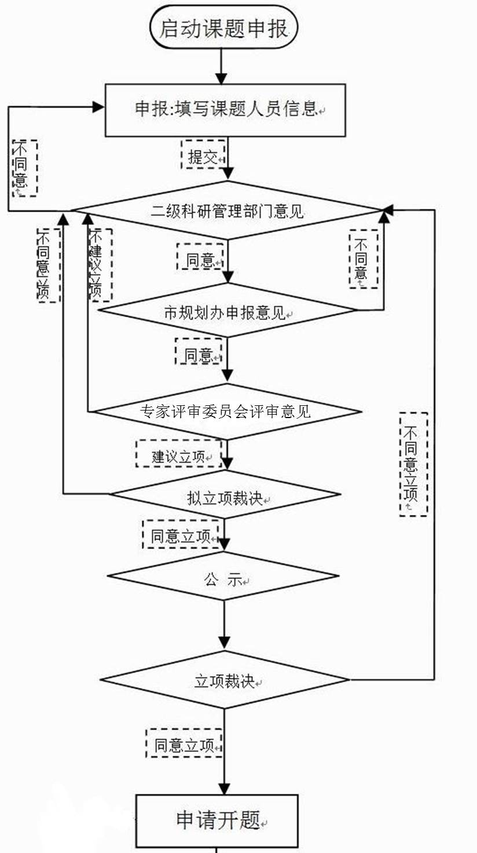
附件4：重庆市教育科学规划课题网上申报评审流程图

